职业卫生技术报告公示信息
用人单位名称 | 四川志泰智慧停车科技有限公司
地址 | 四川省眉山市仁寿县视高街道兴安大道一段16号
联系人 | 卢老师 | 项目类型 |  | ☑检测 □预评  □控评 □现状
项目组成人员名单 | 邓添、李亚菲、陈晓霞、文秀
现场调查人员 | 陈晓霞、邓添 | 采样、检测人员 |  | 陈晓霞、邓添
现场调查时间 | 2024.09.12 | 采样、检测时间 |  | 2024.09.16
用人单位陪同人 | 卢老师 | 用人单位陪同人 |  | 卢老师
报告出具时间 | 2024.10.29
现  场  影  像 | 现场调查 |  | 现场采样、检测
现  场  影  像 | 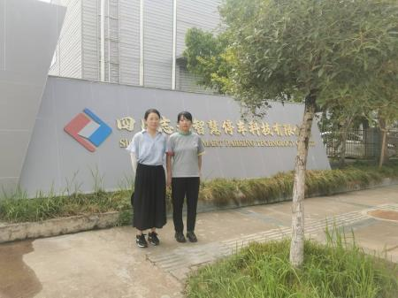 |  | 